Je veux définir une date limite de contribution dans le forum
- Dans les paramètres du forum, cliquer sur “Disponibilité” :
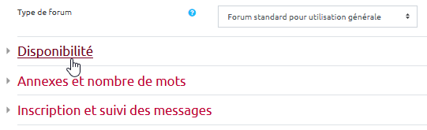
- cliquer sur la case d'activation de la “Date butoir” et inscrire la date souhaitée :
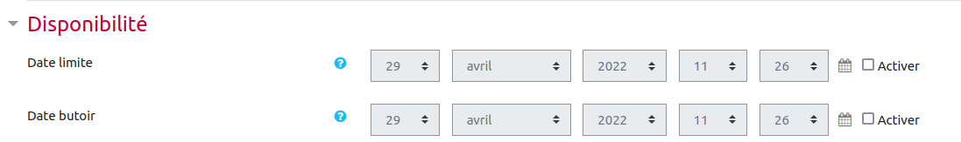

Retour aux paramètres avancés du forum
Paramètres avancés du FORUM

